Tradizioni di I Morti in Corsica

(Articulu A PIAZZETTA)

A festa di I Morti u dui di nuvembre hè u mumentu di scambii trà u mondu di i vivi è quellu di i morti. I nostri antichi sò di ritornu. Ma ùn v'inchietate, ùn sò micca gattivi. Ci vole solu à pensà à elli.
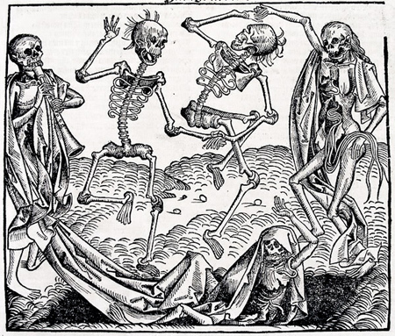
A festa di i morti, chjamata "I Morti", si passa in a notte di u 1u à u 2 di nuvembre. Hè un mumentu di scambii trà i morti è i vivi. Per esempiu u biscottu bastiacciu fattu per st'occasione, a salviata, hè in forma di "S" per simbulizà a leia trà i dui mondi.
D'appressu a tradizione, i morti voltanu tandu. Ma ùn v'inchietate, ùn vi volenu male. Ùn semu micca in La nuit des morts-vivants è ùn si parla micca di zombies.
Ma i vivi devenu preparalli solu un bon accogliu : ùn si chjodenu micca e porte, si lascia u focu incesu per ch'elli si scaldinu, li s'appronta di chè beie è manghjà nant'à i tavulini o nant'à e finestre.
Sì l'accogliu li hè piaciutu, si ne tornanu felici in l'altru mondu. S'elli ùn sò micca stati cuntenti, si mettenu in zerga è pruvucheghjanu timpeste chì vi facenu pente d'ùn avè pensatu di più à elli.
Conta Lucie Desideri in u so Almanach de la mémoire et des coutumes a storia d'un paisanu di l'Olmiccia, in Corsica Suttana. Avia previstu d'andà à vende e so castagne in Sartè u ghjornu di I Morti. Ma s'era scurdatu di mette un stuvigliu d'acqua nant'à a so finestra, cumu era l'usu. Avia preparatu i so affari è i so sacchi di castagne, senza pensà à i morti.
In a notte s'hè pisata una timpesta. Acqua, ventu, accendite è toni si scatinavanu nant'à a casa di u disgraziatu. A so moglia li dumandò tandu : "Ai missu i tazzona à i balcona ?". È tandu l'omu capì ch'ellu s'era scurdatu di mette e tazze d'acqua à e finestre è chì i morti si vindicavanu...
In certi paesi ci vulia à purtà stuvigli d'acqua è piatti di castagne in i cimiterii è nant'à e tombe. Avà ste pratiche ùn esistenu più. È invece ch'elli sianu i morti chì venissinu in e case nostre, semu noi chì andemu à vedeli purtandu vasetti di crisanteme à 10 €.
Ponu vultà per d'altre occasione impurtante cum'è l'elezzioni per esempiu, ma quessa hè un'altra storia...
Messu in linea u 29/10/2014

